DESCRIPCION DEL PROGRAMA

Nombre del programa: matriz_triangular_sup.f90
Este programa resuelve un sistema lineal A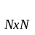x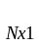 = b, de la forma:

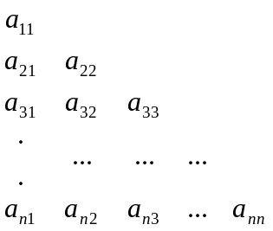 * 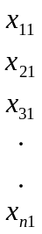 = 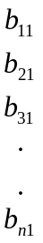

donde A es una matriz cuadrada triangular inferior.
Dicho sistema será introducido por el usuario mediante un archivo de texto, en donde se encontrará la dimensión de la matriz, la cual será estrictamente mayor que 1, los coeficientes de la matriz A, en donde los valores de la diagonal serán distintos de cero, y los valores del vector columna b.
Especificaciones:
Este programa consta de un programa principal, el cual lee un archivo de texto (.txt, .dat, etc), que contiene los valores del sistema lineal, antes descrito y que será resuelto mediante el método de sustitución progresiva. El usuario creará el archivo de texto, cuidando de no colocarle al mismo un nombre que exceda los 25 caracteres. El archivo debe tener el siguiente formato:
- La primera línea debe contener un valor n, estrictamente mayor que uno, el cual representa la dimensión de la matriz cuadrada A.
- De la segunda línea a la enésima + 1 línea el archivo contendrá los coeficientes de la parte triangular inferior de la matriz. Las entradas de la matriz A (tipo flotante), se escriben una fila por línea de archivo, empezando por el primer elemento de la fila hasta la diagonal, separados por un espacio en blanco, de la siguiente forma:
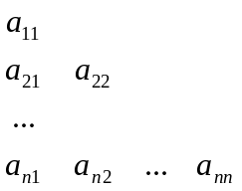
- En las siguientes líneas se colocara el vector b (tipo flotante), un elemento por línea.
Descripción:
Las variables correspondientes a la matriz A, el vector b y el vector solución x fueron tratados en el programa de forma dinámica. Para la matriz A se declaro una estructura llamada fila, la cual contiene un array dinámico de punteros r, que servirá para acceder a las columnas de la matriz, luego se declaro una variable a como un array dinámico tipo fila (estructura señalada antes), siendo este vector el que nos permitirá acceder a las filas de A, es así, que para acceder al elemento (i, j) de la matriz se usa a(i)%r(j). Es importante señalar que todo el procedimiento anterior, tiene el único fin de evitar el almacenamiento de los ceros que se encuentra por encima de la diagonal.
Los vectores b y x fueron declarados sencillamente como un array dinámico, a los cuales se le asigno una longitud n.
Luego de declarar y obtener los valores del sistema mediante un archivo de datos, se procedió a resolver el sistema, usando sustitución progresiva. Finalmente se muestra en pantalla la solución obtenida.

OBSERVACIÓN:

En el código se explico detalladamente los pasos seguidos y cálculos hechos, por esa razón lo anteriormente expuesto sólo da una idea general de lo que hace el algoritmo. Para obtener más detalles, vea el código del programa correspondiente.

Impresión de los resultados:

- RESULTADO 1
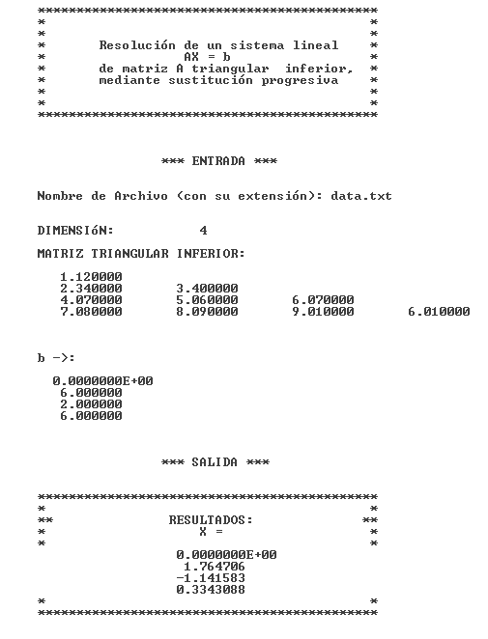

- RESULTADO 2
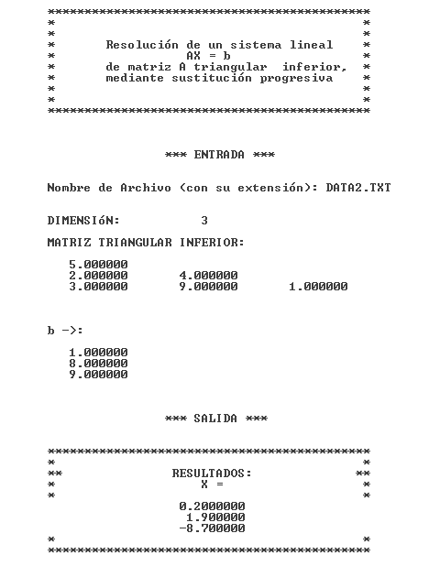

Código:

